Утвержден
постановлением акимата
Павлодарской области
от 28 мая 2015 года № 160/5

Регламент государственной услуги
"Запись на прием к врачу"

Сноска. По всему тексту регламента:
слова "центром обслуживания населения" заменены соответственно словами "Государственной корпорацией";
слова "филиал "Республиканского государственного предприятия на праве хозяйственного ведения "Центр обслуживания населения" по Павлодарской области" заменены соответственно словами "Некоммерческое акционерное общество "Государственная корпорация "Правительство для граждан" - постановлением акимата Павлодарской области от 19.02.2016 № 41/2 (вводится в действие по истечении десяти календарных дней после дня его первого официального опубликования).

1. Общие положения

1. Государственная услуга "Запись на прием к врачу" (далее – государственная услуга) оказывается медицинскими организациями, оказывающими первичную медико-санитарную помощь (далее -услугодатель).
Прием заявлений и выдача результатов оказания государственной услуги осуществляется через:
1) услугодателя (при непосредственном обращении или по телефонной связи услугополучателя);
2) веб-портал "электронного правительства": www.egov.kz (далее – портал).
2. Форма оказания государственной услуги: электронная (частично автоматизированная) и (или) бумажная.
3. Результат оказания государственной услуги:
1) при непосредственном обращении или по телефонной связи к услугодателю – запись в журнале предварительной записи на прием к врачу услугодателя и устный ответ с указанием даты, времени приема врача в соответствии с графиком приема врачей (далее -график);
2) в электронном формате при обращении на портал – уведомление в виде статуса электронной заявки в "личном кабинете".
При этом, после принятия запроса на оказание государственной услуги физическому лицу (далее - услугополучатель) в установленное время оказывается медицинская помощь.
При непосредственном обращении или по телефонной связи услугодателя к услугополучателю при выборе государственной услуги предоставляется возможность выбрать свободное время врача согласно графику.
В электронном формате на портале услугополучателю при выборе государственной услуги предоставляется возможность выбрать свободное время врача согласно графику.

2. Описание порядка действий структурных подразделений (работников)услугодателя в процессе оказания государственной услуги

4. Основанием для начала процедуры (действия) по оказанию государственной услуги является перечень документов, предусмотренных пунктом 9 стандарта, утвержденного приказом Министра здравоохранения и социального развития Республики Казахстан от 27 апреля 2015 года № 272 "Об утверждении стандартов государственных услуг в области здравоохранения" (далее - Стандарт).
5. Содержание каждой процедуры (действия), входящей в состав процесса оказания государственной услуги через услугодателя:
с момента сдачи услугополучателем пакета документов услугодателю, принимается и регистрируется обращение (не более 2 минут);
рассмотрение обращения услугополучателя и проверка наличия прикрепления к данному услугодателю согласно регистру прикрепленного населения (далее – РПН) (не более 5 минут);
предоставление услугодателем услугополучателю устного ответа с указанием даты, времени посещения врача (не более 3 минут).
6. Результат оказания государственной услуги:
1) при непосредственном обращении или по телефонной связи к услугодателю – запись в журнале предварительной записи на прием к врачу услугодателя и устный ответ с указанием даты, времени приема врача в соответствии с графиком приема врачей (далее -график);
2) в электронном формате при обращении на портал – уведомление в виде статуса электронной заявки в "личном кабинете".
При этом, после принятия запроса на оказание государственной услуги в установленное время услугополучателю оказывается медицинская помощь.
При непосредственном обращении или по телефонной связи услугодателя к услугополучателю при выборе государственной услуги предоставляется возможность выбрать свободное время врача согласно графику.

3. Описание порядка взаимодействия структурных подразделений
(работников) услугодателя в процессе оказания государственной услуги

7. Перечень структурных подразделений (работников) услугодателя, которые участвуют в процессе оказания государственной услуги:
медицинский регистратор.
8. Описание последовательности процедур (действий) при записи на прием к врачу с указанием срока выполнения каждого действия приведены в приложении 1 к настоящему регламенту.

4. Описание порядка взаимодействия с Государственной корпорацией
и (или) иными услугодателями, а также порядка использования
информационных систем в процессе оказания
государственной услуги

9. Государственная услуга через некоммерческое акционерное общество "Государственная корпорация "Правительство для граждан" области не оказывается.
10. Государственная услуга в электронном формате оказывается в день обращения на портал.
11. Описание порядка обращения и последовательности процедур (действий) услугодателя и услугополучателя при оказании государственной услуги через портал:
1) услугополучатель осуществляет регистрацию на портале "электронного правительства" (далее – ПЭП) с помощью индивидуального идентификационного номера (далее – ИИН) и пароля (осуществляется для незарегистрированных услугополучателей на ПЭП);
2) процесс 1 - процесс авторизации на ПЭП для получения государственной услуги;
3) условие 1 - проверка на ПЭП подлинности данных о зарегистрированном услугополучателе через логин (ИИН) и пароль;
4) процесс 2 - формирование сообщения об отказе в авторизации на ПЭП в связи с имеющимися нарушениями в данных услугополучателя;
5) процесс 3 - выбор услугополучателем услуги, указанной в настоящем регламенте;
6) процесс 4 - запрос статуса прикрепления к медицинской организации (далее – МО) из единой информационной системы здравоохранения (далее – ЕИСЗ);
7) условие 2 – проверка прикрепления услугополучателя к МО, оказывающей первичную медико-санитарную помощь;
8) процесс 5 – формирование сообщения об отказе в предоставлении услуги в связи с тем, что услугополучатель не прикреплен ни к одной МО, оказывающей первичную медико-санитарную помощь;
9) процесс 6 - вывод на экран формы запроса для оказания услуги и заполнение услугополучателем формы (ввод данных) с учетом ее структуры и форматных требований;
10) процесс 7 – запрос на государственную услугу из ЕИСЗ;
11) процесс 8 – отправка заявки услугополучателя в ЕИСЗ на узел МО;
12) процесс 9 - результатом оказания услуги является формирование ПЭП информации для получения услуги от МО (медицинская организация, ФИО врача, отделение, номер кабинета, время/дата приема).
Функциональные взаимодействия информационных систем, задействованных при оказании государственной услуги через портал отражена в диаграмме приложения 2 к настоящему регламенту.
12. Результат оказываемой государственной услуги:
в электронном формате при обращении на портал – выдача справки о записи на прием к врачу в электронном виде по форме согласно приложению 1 Стандарта, подписанной ЭЦП услугодателя.
В электронном формате на портале услугополучателю при выборе государственной услуги предоставляется возможность выбрать свободное время врача согласно графику.
13. Подробное описание последовательности процедур (действий), взаимодействия структурных подразделений (работников) услугодателя в процессе оказания государственной услуги, и порядка
использования информационных систем в процессе оказания государственной услуги отражается в справочнике бизнес-процессов оказания государственной услуги согласно приложению 3 к настоящему регламенту.

Приложение 1
к регламенту государственной услуги
«Запись на прием к врачу»

Описание порядка взаимодействия структурных подразделений

(работников) услугодателя в процессе оказания государственной услуги

 | Действия основного процесса (хода работ)
1 | 2 | 3 | 4 | 5
1 | № действия (хода работ) | 1 | 2 | 3
2 | Наименование структурного подразделения | Медицинский регистратор | Медицинский регистратор | Медицинский регистратор
3 | Наименование действия (процесса, процедуры, операции) и их описание | Прием, регистрация обращения услугополучателя | Рассмотрение наличия прикрепления услугополучателя к услугодателю | Предоставление услугополучателю возможности выбора врача
4 | Форма завершения (запись на прием к врачу) | Запись обращения в журнале предварительной записи на прием к врачу | Рассмотрение обращения услугополучателя | Мотивированный ответ с указанием даты, времени приема
5 | Сроки исполнения | Не более 2 минут | Не более 5 минут | Не более 3 минут

Приложение 2
к регламенту государственной услуги
«Запись на прием к врачу»

Описание порядка взаимодействия услугодателя, а также порядка
использования информационных систем в процессе оказания государственной услуги (диаграм)

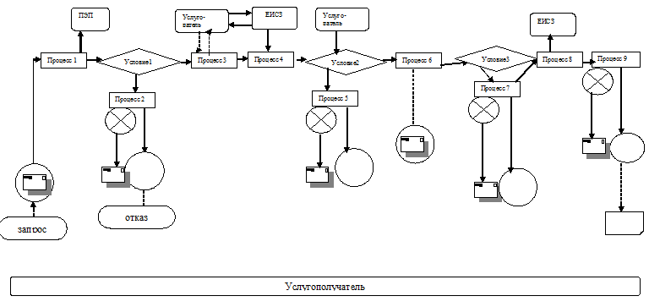

Условные обозначения:

- сообщение начальное

- сообщение завершающее

- простое событие завершающее

- ошибка

- информационная система

- процесс

- условие

- поток управления

- поток сообщений

- электронный документ, предоставленный услугополучателю

Приложение 3
к регламенту оказания
государственной услуги
«Запись на прием к врачу»

Справочник
бизнес-процессов оказания государственной услуги «Запись на прием к врачу»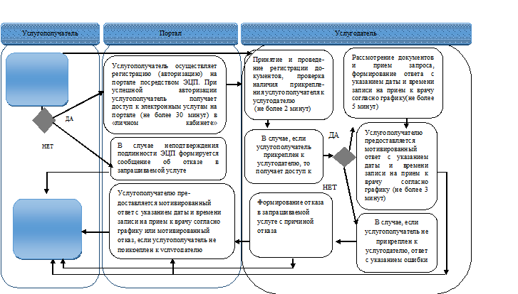

Условные обозначения:

- начало или завершение оказания государственной услуги;

- наименование процедуры (действия) услугополучателя и (или)
СФЕ;

- вариант выбора;

- переход к следующей процедуре (действию).

